Situation :
D’après l’exposition « Regards sur les mathématiques, itinéraires méditerranéens » de l’IREM d’Aix-Marseille

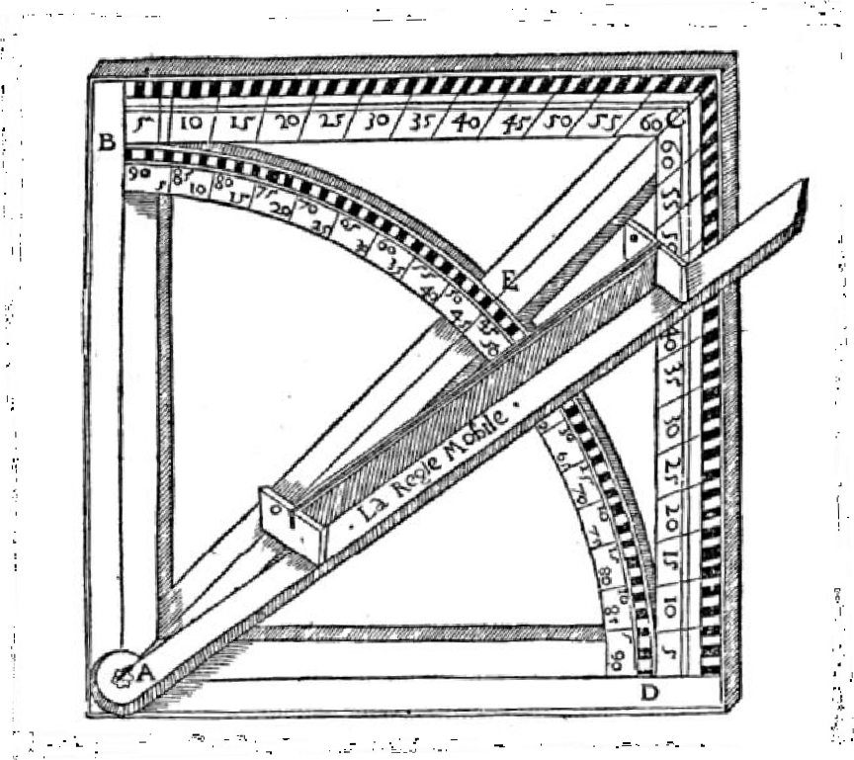
ORONCE FINE (1494-1555) est un mathématicien, astronome et cartographe français. Il est également un inventeur prolifique et constructeur d'instruments mathématiques.
Voici deux extraits de l’un de ses textes : « Composition et Usage du carré géométrique »

Extrait 1 :
« Sur tous les instruments et subtils artifices, par lesquels on peut mesurer toutes longueurs, hauteurs et profondités, que l’on peut apercevoir à l’œil, qu’elles soient accessibles ou inaccessibles : le carré, dit géométrique est le plus commode, le plus facile et le plus sûr lequel carré géométrique (comme démontre la figure d’iceluy décrite ci-après) est composé de quatre pièces ou règles principales… »

Extrait 2 :
« Posez donc le cas par forme d’exemple que l’on veuille mesurer la longueur DE de la figure qui s’en suit et que l’on fasse coïncider le coin D dudit carré géométrique ABCD. On vise avec la règle mobile le point E qui coupe le côté BC en F. Dans cet exemple le côté BC est divisé en 60 parties et la longueur BF vaut 10 parties. Considérant que la longueur du côté du carré est de 4 pieds alors la longueur DE vaut 24 pieds »

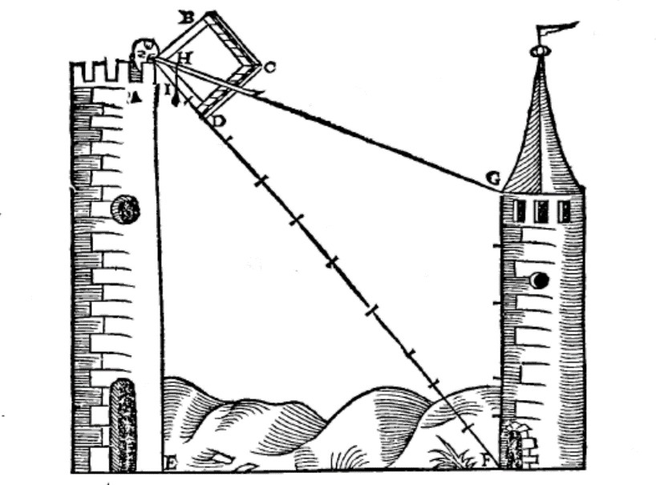
Problématique :

Quel est le fonctionnement mathématique de cet instrument ?

45
40
35
30
25
20
15
10
5
Carré
Géométrique

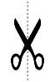Maquette du carré géométrique :
60
55
50

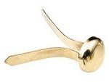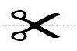(Vous collerez la pochette dans le cahier pour y ranger votre instrument)
5 10 15 20 25 30 35 40 45 50 55 60
Découper selon les pointillés et monter l’instrument à l’aide de
l’attache parisienne.
Mon
Sachant que votre carré mesure 12 cm de côté, pouvez-vous mesurer des longueurs dans la salle grâce à la méthode proposée par Oronce Fine ?
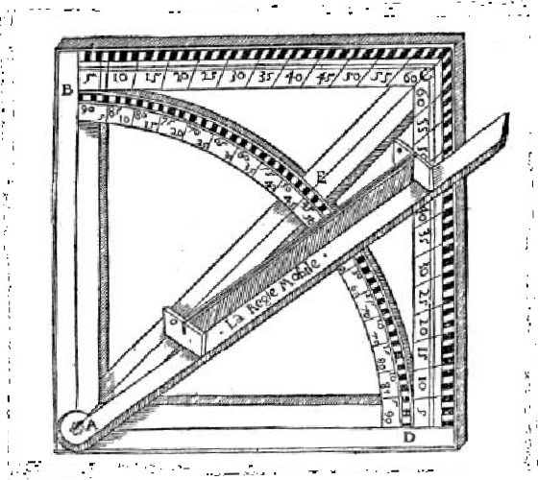

Pochette à carré géométrique

Scénario de la séance :

La consigne est donnée de lire la situation jusqu’à la fin de l’extrait 1. Puis une mise en commun est faite entre la classe et l’enseignant pour expliquer le texte d’Oronce Fine.
Présentation de l’extrait 2 par l’enseignant puis travail en groupes. Objectifs :
- Monter le carré et expérimenter son fonctionnement.
- Revenir sur l’extrait 2.
- Faire un dessin où apparaissent les carrés

A
B
F

D C E

- Reconnaître des configurations de Thales
- Appliquer le théorème dans AED et retrouver le calcul d’Oronce Fine

𝐶𝐸

𝐷𝐸
𝐹𝐶
=
𝐴𝐷

𝑚𝑎𝑖𝑠 𝐴𝐵 = 𝐵𝐶 𝑑𝑜𝑛𝑐
𝐶𝐸

𝐷𝐸
𝐹𝐶
=
𝐵𝐶

𝑒𝑡 𝑑𝑜𝑛𝑐
𝐷𝐸 − 𝐷𝐶

𝐷𝐸
𝐵𝐶 − 𝐵𝐹
=
𝐵𝐶

𝑑′𝑜ù 1 − 𝐷𝐶 = 1 − 𝐵𝐹
𝑑′𝑜ù 𝐷𝐶 = 𝐵𝐹
𝑑′𝑜ù 𝐷𝐸 = 𝐷𝐶 × 𝐵𝐶 = 4 × 60 = 24 𝑝𝑖𝑒𝑑𝑠

𝐷𝐸
𝐵𝐶
𝐷𝐸
𝐵𝐶
𝐵𝐹 10

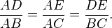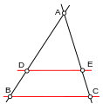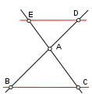Synthèse :
Théorème de Thalès
Soit un triangle ABC, et deux points D et E des droites (AB) et (AC) de sorte que la droite (DE) soit parallèle à la droite (BC) (comme indiqué sur les illustrations ci-dessous).
Alors on a :

Deux configurations possibles du théorème de Thalès :

